ОТЧЕТ
об итогах реализации инициативного проекта

1. Наименование поселения, муниципального района или городского округа, на территории которого реализовывался инициативный проект:
город Ростов-на-Дону.
2. Наименование инициативного проекта: Приобретение мебели и оборудования в целях создания комфортной среды обслуживания в филиале №39 Детской библиотеке имени Ильича МБУК Ростовская-на-Дону городская ЦБС по адресу: ул. Металлургическая, д.113/46
3. Информация об итогах реализации инициативного проекта – реализован.
4. Даты начала и окончания реализации инициативного проекта: 27.02.2026 -30.09.2026.
4.1. Информация о причинах нарушения сроков реализации инициативного проекта, в случае если такой срок нарушен: проект реализован в срок.
4.2. Планируемый срок реализации инициативного проекта в случае нарушения установленного срока – реализован.

№  п/п | Наименование выполненной работы, оказанной услуги, закупленного товара  в рамках реализации инициативного проекта | Стоимость  выполненной работы, оказанной услуги, закупленного товара  в рамках реализации инициативного проекта* | Ф.И.О. физического лица и (или) индивидуального предпринимателя, наименование юридического лица, выполнившего работу**
1 | 2 | 3 | 4
1. | Поставка моноблоков | 450 000,00 | ООО «СИСТЕМА»
2. | Поставка интерактивной панели | 319 000,00 | ООО «Автосфера»
3. | Поставка звукового оборудования | 159 400,00 | ООО «ДИКСТЕН»
4. | Поставка ноутбуков | 97 600,00 | ИП Минаков Сергей Владимирович
5. | Поставка оргтехники | 82 800,52 | ООО «ПРОФАЙТИ»
6. | Поставка мебели для сидения | 223 700,00 | ИП Гевондян Анна Самвеловна
7. | Поставка вешалок | 15 129,80 | ИП Богодухова Вероника Кирилловна
8. | Поставка сканеров штрихкодов | 18 900,00 | ООО «Приорат»
9. | Поставка и установка сплит-системы | 66 000,00 | ИП Фурцева Анастасия Александровна
10. | Поставка сетевого оборудования | 58 340,00 | ИП Бауков Алексей Валериевич
11. | Поставка мебели | 285 000,00 | ИП Гевондян Анна Самвеловна
12. | Поставка мебели | 595 393,75 | ООО Мебельная Фабрика «Идея»
13. | Поставка каталожного шкафа | 20 035,93 | ООО «Эверест ЮГ»
14. | Предоставление посуды (6 чашек, 6 блюдец) | Имущественное участие | Овчинников Дмитрий Владимирович
15. | Предоставление настольных игры в размере 3 (трех) штук | Имущественное участие | Круглова Ольга Юрьевна
16. | Предоставление 20 (двадцати) книг художественно литературы для детей | Имущественное участие | Смыкова Светлана Ивановна
17. | Предоставление материалов для творчества: 2 упаковки цветной бумаги, 2 упаковки гофрированной бумаги, 2 упаковки пластилина, 2 альбома для рисования, 2 упаковки цветных карандашей, 2 упаковки фломастеров. | Имущественное участие | Попова Антонина Анатольевна
18. | Предоставление канцелярских товаров: 10 шариковых ручек, 10 карандашей, 5 ластиков, набор скрепок, упаковка файлов, 2 упаковки скоб для степлера, 5 текст выделителей, 5 клеящих карандашей. | Имущественное участие | Павленко Оксана Михайловна

Сведения  о поступлении и расходовании средств на реализацию инициативного проекта | Планируемый  объем средств |  | Фактический  объем средств
 | Сумма,  (тыс. рублей) | Доля в общей сумме (процентов) | Сумма,  (тыс. рублей) | Доля в общей сумме (процентов)
1 | 2 | 3 | 4 | 5
Всего на реализацию инициативного проекта, в том числе: | 3 000,0 | 100,0 | 2 391,3 | 100,0
объем средств областного бюджета | 0,0 | 0,0 | 0,0 | 0,0
объем средств местного бюджета | 2 790,0 | 93,0 | 2 223,9 | 93,0
объем инициативных платежей физических лиц | 60,0 | 2,0 | 47,8 | 2,0
объем инициативных платежей юридических лиц, индивидуальных предпринимателей | 150,0 | 5,0 | 119,6 | 5,0
Причины отклонения от запланированной стоимости инициативного проекта | По итогам закупки сложилась экономия в сумме 608,7тыс. руб.;  В результате выполнения работ сложилась экономия в сумме 0,0 тыс. руб.;  Общая экономия составляет 608,7 тыс. руб..

5. Фотоматериалы
N п/п | Фотография объекта до реализации инициативного проекта | Фотография объекта после реализации инициативного проекта
1. | 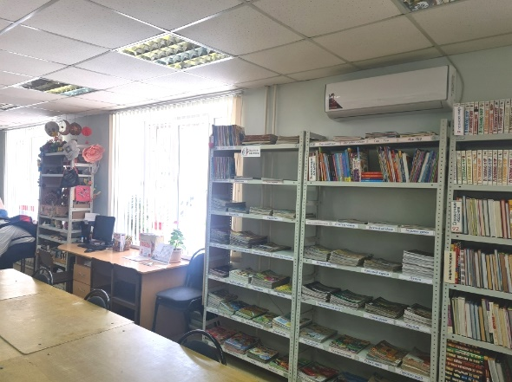 | 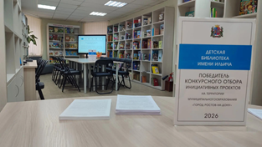
2. | 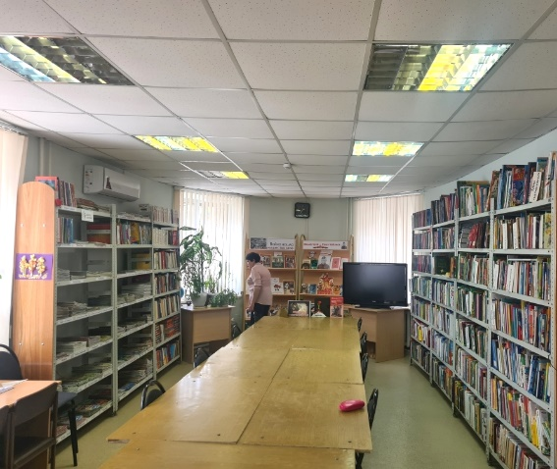 | 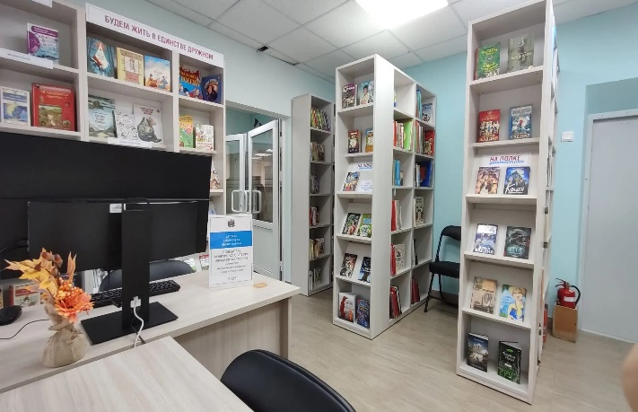
3. | 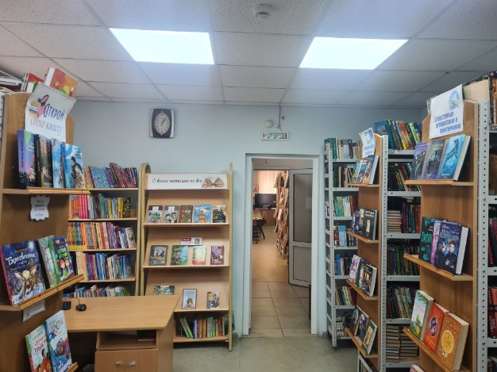 | 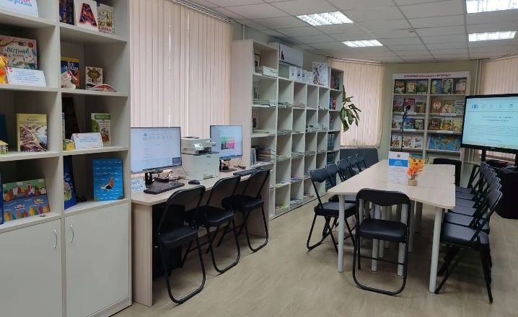
4. | 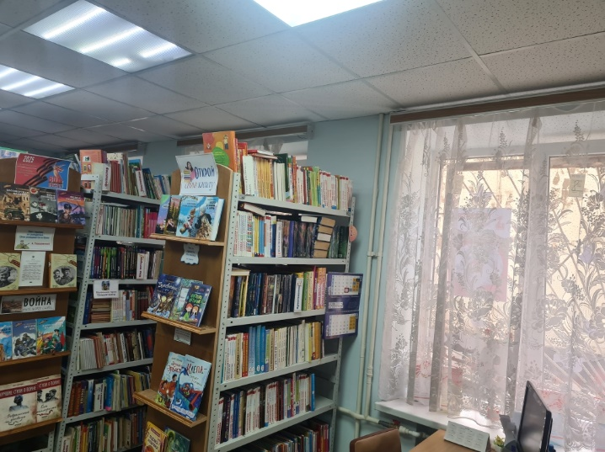 | 